Содержание

0.1 Title
title: “Лабораторная работа номер 6” subtitle: “дисциплина: Архитектура компьютеров” author: “Скворцова Анастасия Александровна”

1. Цель работы
Приобретение практических навыков взаимодействия пользователя с операционной системой типа Linux посредством командной строки: навигация по файловой системе, управление каталогами и файлами, получение справочной информации.

2. Задание
1.Определить полное имя домашнего каталога.
2.Перейти в /tmp, просмотреть его содержимое командой ls с разными опциями, сравнить вывод.
3.Проверить наличие подкаталога cron в /var/spool.
4.Вернуться в домашний каталог, вывести его содержимое, определить владельца файлов.
5.Создать в домашнем каталоге структуру newdir/morefun.
6.Одной командой создать каталоги letters, memos, misk, затем удалить их.
7.Попытаться удалить newdir командой rm (без опций), убедиться в ошибке.
8.Удалить каталог ~/newdir/morefun, проверить результат.
9.С помощью man найти опцию ls для просмотра подкаталогов.
10.С помощью man найти опции ls для сортировки по времени изменения с подробным выводом.
11.Изучить man для команд cd, pwd, mkdir, rmdir, rm, пояснить основные опции.
12.Используя history, модифицировать и выполнить несколько команд из буфера.

3. Выполнение лабораторной работы
Определение домашнего каталога и переход в /tmp.
С помощью команды pwd определен абсолютный путь к домашнему каталогу пользователя (/home/aaskvorcova). Затем выполнен переход в каталог /tmp командой cd
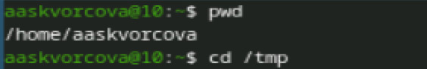
Рисунок 1
Просмотр содержимого каталога /tmp.
Вывод содержимого каталога /tmp с помощью команды ls. Видны временные файлы, созданные системными сервисами (systemd, sddm), что демонстрирует использование каталога для хранения временных данных.
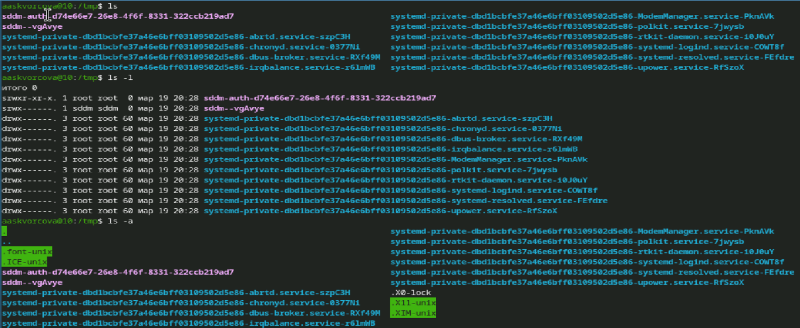
Рисунок 2
Проверка наличия каталога cron и просмотр домашнего каталога.
Командой ls /var/spool проверено содержимое каталога spool, в котором подкаталог cron присутствует. После возврата в домашний каталог (cd) командой ls -l выведено подробное содержимое с указанием владельца (askvorcova), прав доступа, размера и даты изменения.
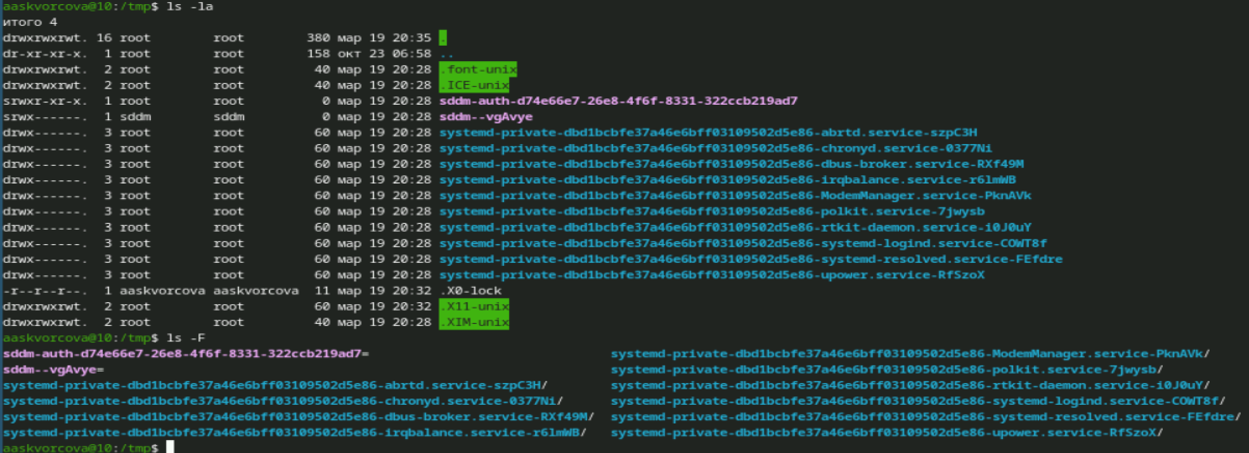
Рисунок 3
Создание и удаление каталогов.
Демонстрируется создание каталогов (mkdir newdir, mkdir newdir/morefun). Попытка удалить каталог newdir простой командой rm приводит к ошибке, так как каталог не пуст. Это показывает необходимость использования опции -r для рекурсивного удаления.
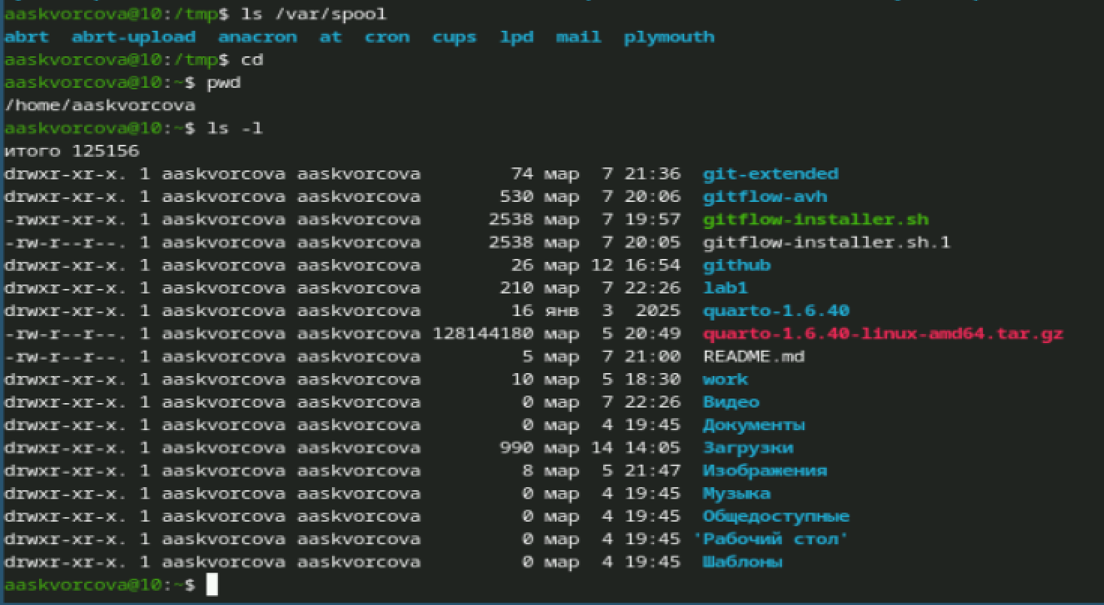
Рисунок 4
Изучение опций команды ls (фрагмент man-руководства).
Приведена часть справочного руководства (man) для команды ls. В описании перечислены основные опции, такие как -a (показывать скрытые файлы), -l (подробный список), -d (информация о каталоге, а не его содержимом), что необходимо для выполнения заданий работы.
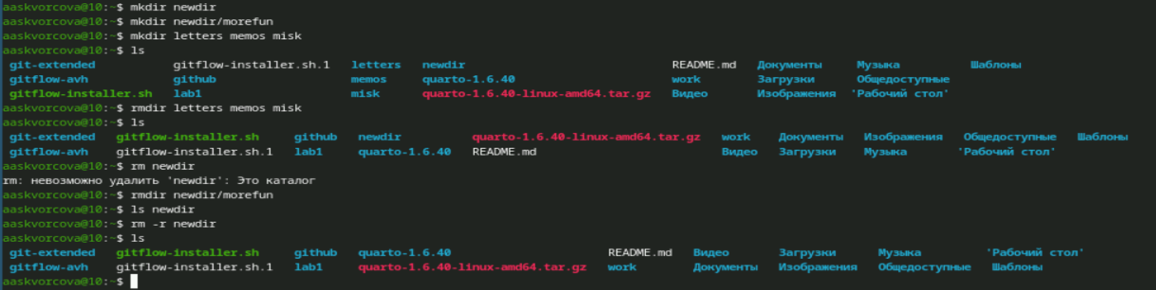
Рисунок 5
Просмотр справочных руководств команд.
В терминале последовательно выполняются команды man для изучения документации по командам ls, cd, pwd, mkdir, rmdir и rm. Ошибочный ввод manrmdir (без пробела) подтверждает, что команда должна быть написана слитно с именем утилиты.
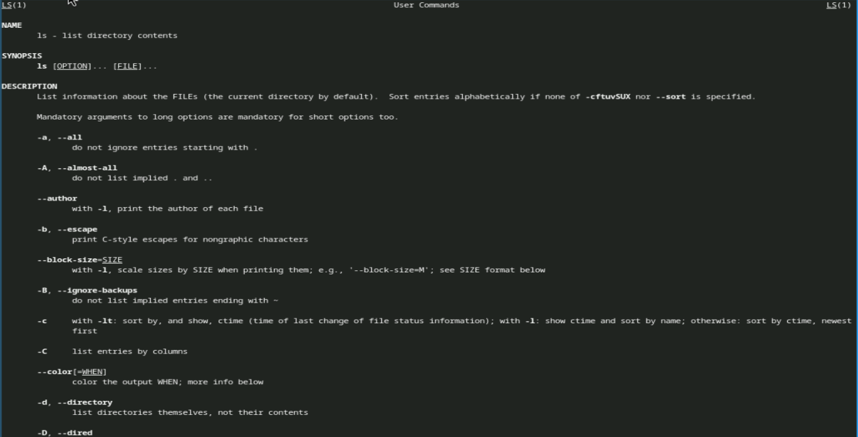
Рисунок 6

4. Выводы
В ходе выполнения лабораторной работы были изучены и отработаны на практике основные команды Linux: pwd (определение текущего пути), cd (навигация), ls (просмотр содержимого с различными опциями), mkdir (создание каталогов), rm и rmdir (удаление). Освоена работа со справочным руководством man. Полученные навыки позволяют эффективно управлять файловой системой и выполнять базовые операции в командной строке Unix-подобных ОС.

Список литературы

